«Дети – не взрослые! Не оставляйте их одних!»

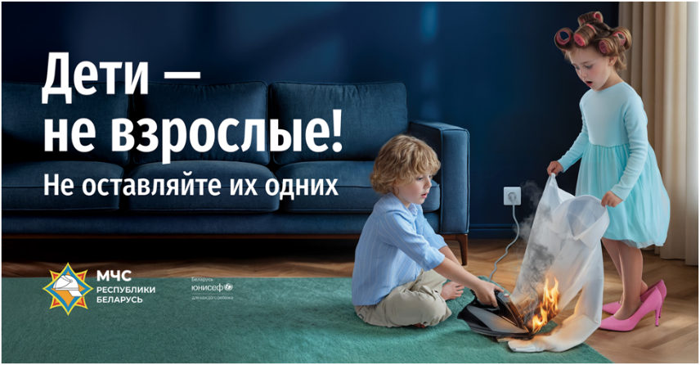
Каждый год в Беларуси происходят трагические случаи, связанные с гибелью и травматизмом детей. И чаще всего причина одна – взрослые теряют контроль, оставляя малышей без присмотра «всего на минутку». Казалось бы, ничего страшного не случится, но именно эти минуты порой решают судьбу ребенка.
Многие родители уверены, что их ребенок уже достаточно самостоятельный, чтобы остаться один дома или на улице. Однако дети, особенно дошкольного возраста, только учатся понимать, где таится опасность. При этом родители часто не уделяют должного внимания обучению детей элементарным правилам безопасности. Более того, иногда сами подают пример небезопасного поведения, что усугубляет ситуацию.
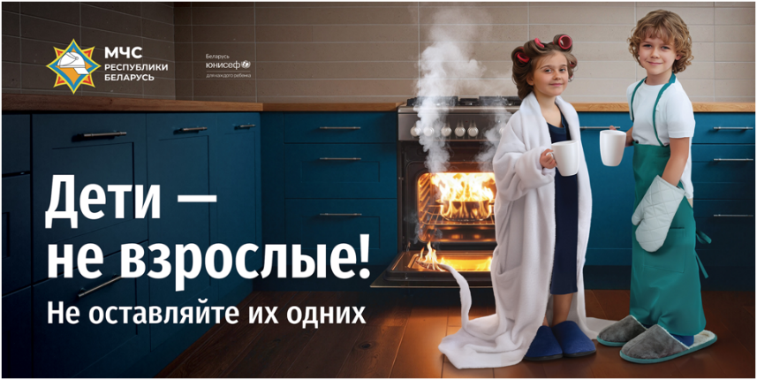
Статистика последних пяти лет тревожит: в Беларуси на пожарах погибло 38 детей. Из них 14 случаев зарегистрированы в городах и 24 – в сельской местности. По состоянию на 30 декабря 2025 года 4 ребенка стали жертвами огня. Самая уязвимая группа – дети до 7 лет. За каждой цифрой – чья-то потеря, боль и слезы. Во многих случаях трагедии можно было избежать, если бы взрослые не оставляли детей одних и уделяли больше внимания безопасности в доме.
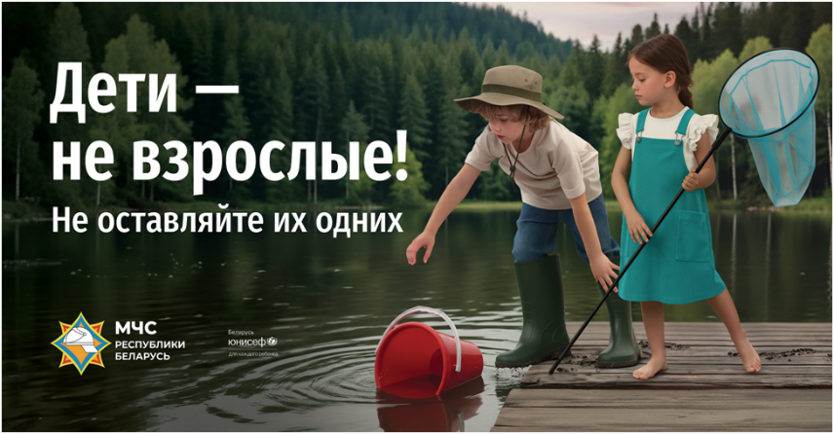
Чтобы привлечь внимание родителей к этой острой проблеме, Министерством по чрезвычайным ситуациям Республики Беларусь при поддержке Представительства Детского Фонда ООН (ЮНИСЕФ) в Республике Беларусь разработана новая информационная кампания «Дети – не взрослые! Не оставляйте их одних!».
Цель кампании – изменить беспечное отношение взрослых к вопросам безопасности детей, мотивировать их не оставлять малышей без присмотра, организовать полезный и безопасный досуг, а также стимулировать создание безопасной среды в доме и на улице.
Социальная реклама МЧС призывает задуматься даже тех родителей, кто уверен: «Со мной такого не случится». Ведь ни один звонок, поход в магазин или срочное дело не стоят того, чтобы рисковать самым дорогим – жизнью и здоровьем ребенка. Куда бы вы ни спешили, возьмите малыша с собой. Пусть он подождет рядом – так он будет в безопасности.
Берегите своих детей! Их жизнь и здоровье – в ваших руках.

Щучинский РОЧС

